Нысаналы мақсаты мен пайдаланылу режимi бойынша аумақтарды айқындай отырып, Сәтбаев қаласы жерлерін аймақтарға бөлу схемасын бекіту туралы
Қарағанды облысы Сәтбаев қалалық мәслихатының 2013 жылғы 29 наурыздағы N 130 шешімі. Қарағанды облысының Әділет департаментінде 2013 жылғы 4 мамырда N 2323 болып тіркелді.
Қазақстан Республикасының 2003 жылғы 20 маусымдағы Жер кодексіне, "Қазақстан Республикасындағы жергілікті мемлекеттік басқару және өзін-өзі басқару туралы" Қазақстан Республикасының 2001 жылғы 23 қаңтардағы Заңына сәйкес Сәтбаев қалалық мәслихаты ШЕШІМ ЕТТІ:
1. Нысаналы мақсаты мен пайдаланылу режимi бойынша аумақтарды айқындай отырып, Сәтбаев қаласы жерлерін аймақтарға бөлу схемасы қосымшаға сәйкес бекітілсін.
2. Осы шешімнің орындалуын бақылау экономикалық реформа, бюджет, коммуналдық шаруашылық және кәсіпкерлікті қолдау мәселелері жөніндегі тұрақты комиссияға (төрағасы Цой Владимир Леонидович) жүктелсін.
3. Осы шешім алғаш ресми жарияланғаннан кейін күнтізбелік он күн өткен соң қолданысқа енгізіледі.
Сессия төрайымы | А. Төлендина
Қалалық мәслихат хатшысы | С. Имамбай
Келісілді:
"Сәтбаев қаласының жер
қатынастары бөлімі"
мемлекеттік мекемесінің
бастығы | Л. Қараторғаева

2013 жылғы 29 наурыз
Сәтбаев қалалық мәслихатының
2013 жылғы 29 наурыздағы
N 130 шешімі
қосымша
Нысаналы мақсаты мен пайдаланылу режимi бойынша аумақтарды айқындай отырып, Сәтбаев қаласы жерлерін аймақтарға бөлу СХЕМАСЫ
Ескерту. Қосымша жаңа редакцияда - Сәтбаев қалалық мәслихатының 26.12.2019 N 488 (алғашқы ресми жарияланған күнінен кейін күнтізбелік он күн өткен соң қолданысқа енгізіледі) шешімімен.

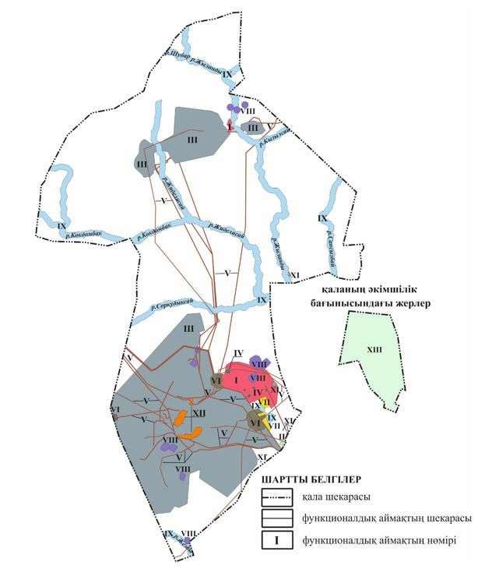

CӘТБАЕВ ҚАЛАСЫ АУМАҒЫНЫҢ ФУНКЦИОНАЛДЫҚ АЙМАҚТАРЫ
Р/н № | Функционалдық аймақтың №-і | Функционалдық аймақтар
1 | 2 | 3
1. | I | тұрғын+қоғамдық-іскерлік аймақ
2. | II | шағын және орта бизнестің өндірістік объектілері бар тұрғын аймақ
3. | III | өнеркәсіптік (өндірістік) аймақ
4. | IV | парктер, гүлзарлар аймағы
5. | V | инженерлік және көлік инфрақұрылымы аймағы
6. | VI | режимдік аумақтар аймағы
7. | VII | бағбандық қоғамдар аймағы
8. | VIII | арнайы мақсаттағы аумақтар аймағы
9. | IX | су объектілері аймағы
10. | X | тарихи-мәдени мұра ескерткіштерінің аймағы
11. | XI | бүлінген жерлер аймағы
12. | XII | қоныс аудартуға жататын аймақ
13. | XIII | қала тұрғындарын ауыл шаруашылығы өнімімен қамтамасыз ету жөніндегі әлеуметтік бағдарламаларды жүзеге асыруға арналған ауыл шаруашылығында пайдаланылатын аймақ
14. | XIV | ауыл шаруашылығына пайдаланылатын, резервтегі және өзге де қала құрылысы қызметіне тартылмаған жер аймағы

© 2012. Қазақстан Республикасы Әділет министрлігінің «Қазақстан Республикасының Заңнама және құқықтық ақпарат институты» ШЖҚ РМК

